1. **ADU: Identita uživatelů v unixových systémech** (identita, práva administrátora, sudo, su, PAM moduly, role, privilegia, identita a přístupová práva, ACL, suid programy).

**Identita uživatele (procesu)**

* **Vnitřní** **(UID, GID)** *// po přihlášení/su jsou stejné dle definice v /etc/passwd*
  + Reálná (RUID, RGID) – využívána při akceptaci signálů
  + Efektivní (EUID, EGID) – při práci se soubory (práva, vlastnictví)
  + Uložená (saved)(SUID, SGID) – uchování identity při změně EUID
* **Vnější** **(Username, groupname)**
* **Potomci** (procesy) **dědí identitu od rodiče** (kromě SUID, SGID programů, kde potomek získá EUID+SUID od vlastníka programu a *EGID+SGID* od *skupinového vlastníka*)
* cat /etc/passwd: syslog:x:101:104::/home/syslog:/bin/false (username:pw:UID:GID:note:homeDir:shell)
* real vs effective UID: (po přihlášení RUID = EUID) [podrobnejsi info](https://stackoverflow.com/questions/32455684/difference-between-real-user-id-effective-user-id-and-saved-user-id)
  + reálná – ID opravdového vlastníka procesu
  + efektivní – ID pod kterým se operační systém dívá co může (user spustí sudo … EUID 0)
  + saved – **dle** **setuid** (**set** **u**ser **ID** upon execution) – pokud je nastaven suid bit, pustí se s právy vlastníka souboru

**Práva administrátora** – superuser

* **Root** - může téměř vše. Odpovídám mu **UID a GID = 0**
* V modernějších a bezpečnějších (Solaris 11) systémech je **root pouze jako role.**
* Příklady co může: systémové limity, změna runlevelu, vypínání služeb, tvorba speciálních zařízení

**sudo** (substitute user do)

* Slouží k **delegaci** jen těch **práv**, které jsou **nutná**. Veškeré **použití** lze **logovat**.
* Použití může být rychlejší než nový login. Práva jsou dobře udržovatelná i pro řízení přístupu na více počítačích - 1 file.
* Pravomoce uživatelů jsou nastevené v /etc/sudoers.
* Pro potvrzení operace může vyžadovat heslo uživatele pod kterým příkaz spouští.

**su** (substitute user / switch user)

* Mění všechny 3 identity uživatele na identitu “username”, lze použít jednorázově.
* “**su –** username“ - je téměř ekvivalentní klasickému přihlášení
* “su username“ - změní se pouze identita, ale prostředí zůstane „nebezpečné“
* “su” bez username 🡪 root == username
* „su -userA -c “touch X” “—jednorázové provedení příkazu touch X pod uživatelem userA v jeho home adresáři
* Pro potvrzení operace může vyžadovat heslo uživatele pod kterým příkaz spouští.

**PAM moduly** (Pluggable Authentication Modules)

* **Framework pro autentizaci**. Základem jsou připojovatelné autentizační moduly pro každý program zvlášť.(API = libpam)
* Umožňuje vytvářet **programy nezávisle na konkrétních autentizačních postupech**. (Program chce pouzet vědět zda službu poskytnout, či ne. Nezajímá ho jestli se autentizace provádí pomocí hesla, či skenu oční sítnice.)
* Každý **program** má **svůj** konfigurační soubor v **/etc/pam.d/**nazevProgramu (např login). Pokud ne, použije se /etc/pam.d/other. -> zde je dobré vše zakázat (co není vysloveně povoleno, má být zakázáno).  
  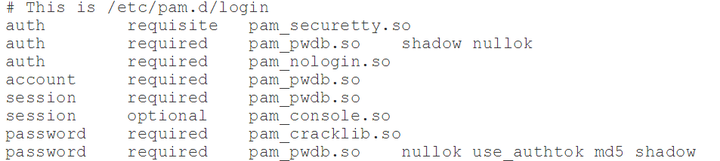  
  funkční oblast kontrolní příznak PAM modul argumenty modulu

**role**

* Souhrn činností které jsou povoleny (činnosti se v čase příliš nemění).
* Administrátor definuje specifické role, které se přidělují a odebírají úživatelům dle potřeb.

**RBAC (Role Based Access Control) – bezpečnost založená na rolích**

* Rozhodnutí o přístupu se určuje **dle role uživatele.**
* Uživatelé **nemohou předat** svoje přístupová **oprávnění jiným uživatelům.**
* **M:N** vztah mezi **uživateli a právy**.

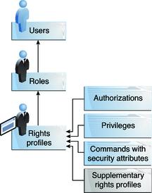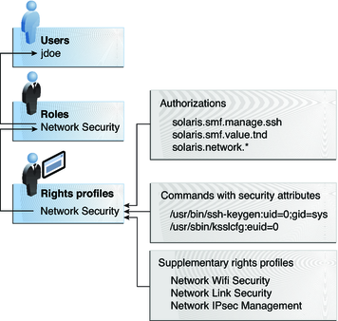

**Privilegia**

* Implementovány v jádře. (nehledě na ostatní práva)
* Mohou omezit procesy na úrovni příkazu, uživatele, role a systému.
* Volání setuid v programech už není potřeba. Součást RBAC.
* *ppriv -l* = seznam privilegií na systému *, ppriv -v pid* = prozkoumání privilegií procesu)

**Přístupová práva**

* Klasické rwx
* **ACL – Access control list**: == seznam práv připojených k nějakému objektu(user,proces)
  + Základní **rwx práva** zůstávají **nezměněna**, jde tedy o jejich **rozšíření**.
  + ACL **není standardem** -> vznik nekompatibility / omezené funkčnosti.
  + Lze nastavit **implicitní ACL pro adresáře**, to se bude přenášet na nové soubory. Neaplikuje se tím umask.
  + **setfacl … file.sh**

**SUID programy**

* chmod u+s file – nastaveni SUID
* chmod g+s file – nastaveni SGID
* (setuid = pouze atribut)

1. **ADU: Správa disků a souborových systémů (zařízení, souborové systémy UFS (EXT) a ZFS, RAID, diskové kvóty), síťové souborové systémy (NFS, CIFS), swap v unixových OS.**

**Zařízení** (disky,síťové karty,..)

* Jsou v UNIX **speciální soubory** uložené v adresáři **/dev.**
* Zápis/čtení nad těmito soubory představuje stejnou operaci nad zařízením.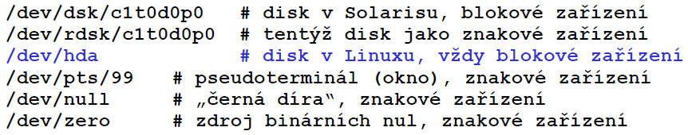
* **Speciální soubory** (v /dev)
  + **Znakové** (raw) – mají přímou vazbu na driver
  + **Blokové** (buffered) – mountují se přes cache
* **Velké** (driver) **a malé** (parametr,instance) **číslo zařízení**
  + Velké identifikuje třídu zařízení – slouží k vyhledání správného driveru
  + Malé číslo je unikátní identifikátor konkrétního zařízení v určité třídě
* 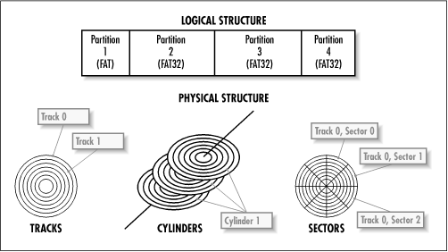Implementace: všechno je uloženo v i-node, odkaz na driver v jádru
* Vytvoření spec. souboru (zařízení): *mknod cerna_dira c 13 2*

**Disky**

* **Rozdělení disku závisí na HW i OS**.
* **Partitions** na **x86** -> **partition tabulka** pro 3x primární   
  partition a 1 extended 1 fyzický disk se rozdělí na více   
  logických disků, které se mohou chovat jako nezávislá zařízení.
* **Slices** na **Solarisu** -> label rozdělený na **max 8 částí**
  + Soubory jsou uloženy ve FS. Každý FS na disku má přiřazený svůj slice.
  + Slice je skupinou sektorů vyhrazených pro daný FS.
  + Každý slice se na Solarisu jeví jako oddělený fyzický disk.

**MBR – Master Boot Sector**

* 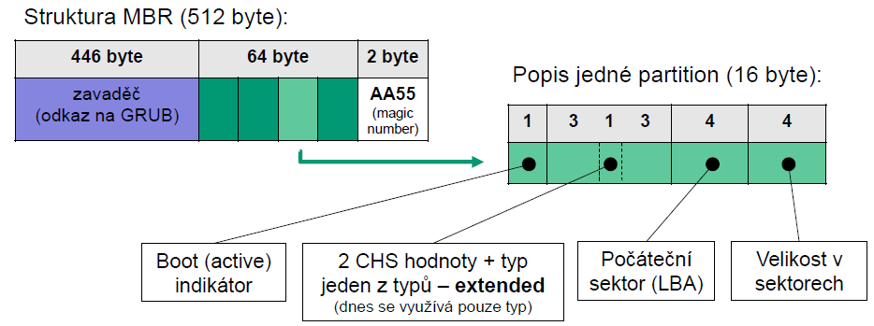**První sektor** na disku (č. 0) **obsahující zavaděč** **OS** a **partition tabulku.** Omezení 4B adresou (max 2TB)

**Logický vs fyzický FS (systém souborů)**

* **Logický** – **adresářový strom**
* **Fyzický** – **filesystém** na disku/DVD/v paměti
  + je **transparentní** a připojuje se k   
    **mountovacímu** **bodu** (adresáři)

**UFS (EXT), i-node**

* I-node - datová **struktura** uchovávající **metadata o souborech**.
* Používaná v **UFS a FS** vycházejícíh z něj (**ext2-4**). Kvůli **kompatibilitě** ostatní FS **emuluji i-nody** (**NFS**)  
  **Počet i-nodů** v systému se určí **při vytváření FS**. **V adresářích** je uložena vždy **dvojice**: **jméno** **a** jeho **i-node**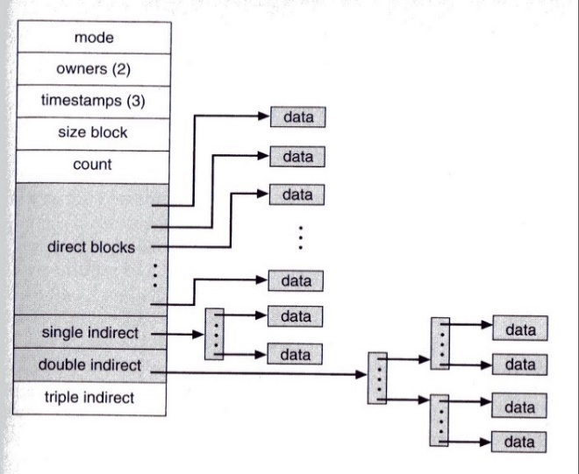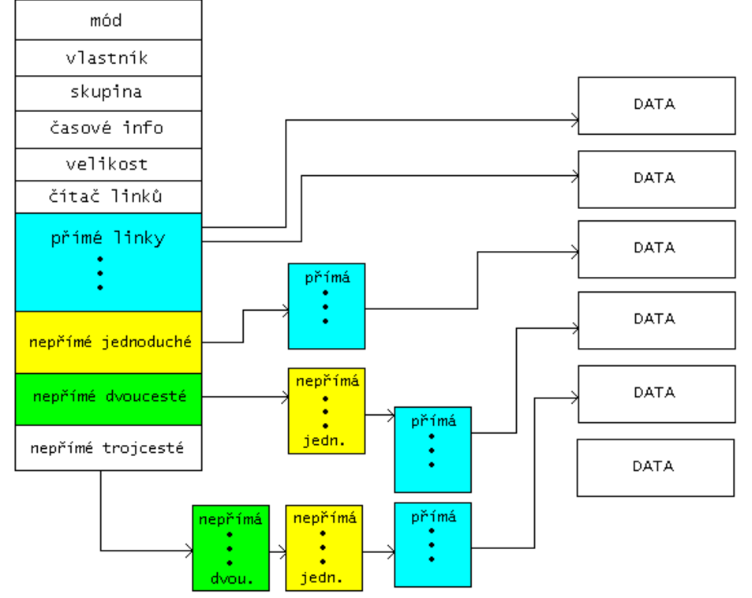
* 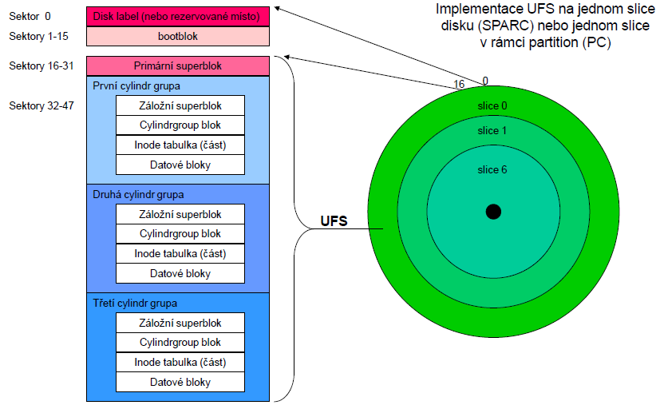**Vlastnosti UFS**
  + Velmi efektivní pro malé soubory
  + Neexistuje problém fragmentace
* **Implementace a vnitřní struktura UFS**
  + Bootblok, superblok
  + Implicitně 8kB datové bloky (16 sektorů)
  + Diskový prostor rozdělen na cylindr grupy
  + I-node tabulka rozdělena na části
  + Struktura i-node:
    - Atributy souboru (práva, vlastník,  
       skup. Vlastník, velikost, 3 časy,  
       čítač linků
    - 15 odkazů na datové bloky (12 přímých)
* EXT2-4 vychází z UFS a pouze přidává nové funkčnosti a rozšiřuje ho

**ZFS**

Je kombinovaný FS a správce logických svazků (správa diskového prostoru). Vyvinut Oraclem pro Solaris.

**Princip ZFS** (ZFS + Linux == nekompatibilita.)

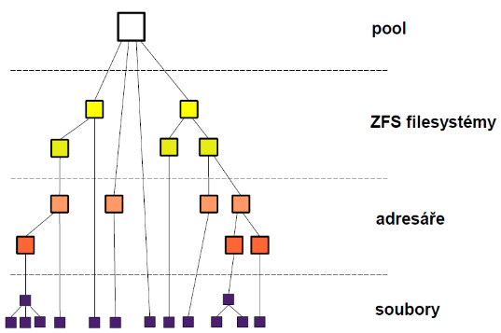Na úrovni metadat (stejné jako UFS, ale implementováno jinak). ZFS je schopen chyby nejen detekovat, ale i opravit.  
**Datový prostor** tvoří **virtuální** datová **oblast** – **pool**.  
 **Pool** je **tvořen** zdroji dat: **disky, partitions (slices)** a **soubory** (virt. Zařízení – device).  
 Samotný pool je FS.

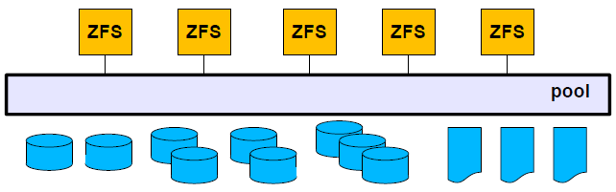  
**Z poolu se alokují datové bloky** – různé velikosti, tvořené nad strukturami RAID.  
Každý **blok** má **kontrolní součet** (sha-256 hash), který je mimo vlastní data (v nadřezeném bloku)  
Obsah datových bloků může být kryptovaný a/nebo komprimovaný.

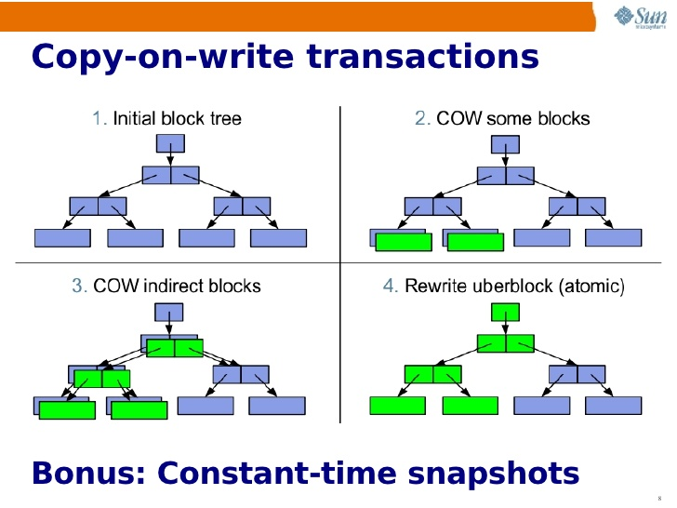**Transakční FS (copy on write)**

Bloky s aktivními daty se nikdy nepřepisují přímo. Naalokuje se nový blok dat a upravená (nová) data se do něj zapíší. To samé s metadaty. Všechny operace jsou tak atomické (vždy konzistentní)

**ZFS RAIDZ** – **eliminuje „write hole“**  
**Write hole** = skrytá chyba při zápisu(např. při výpadku napájení), která nemůže být snadno odhalena (např u RAID 5). RAIDZ == RAID 5 na ZFS (bez WH + dyn. bloky).  
+ **Proměnná délka bloku** (dynamická velikost stripe)

**snapshot**  
Zafixovaný stav FS (read only). Rychlé z principu ZFS (copy on write). Po snapshotu lze provést mnoho změn ve FS, udělat další snapshoty, vždy se ale lze vrátit k předchozím snapshot verzím.

**clone**  
Vytvoří se tím 2 „nezávislé“ FS, které mezi sebou sdílí společná data. (read-write snapshot).

**send a receive**   
**send** generuje proud dat na standardní výstup.  
**receive** přijme proud dat ze stdandardního vstupu a uloží do zfs filesystému.  
Jednoduché přeposlání obsahu disku z jedné stanice na druhou.

**Komprese**  
komprimují se bloky dle zvoleného algoritmu

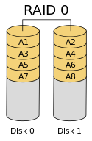**Deduplikace**  
Na úrovni poolu se automaticky deduplikují bloky nebo soubory. (na principu čítání referencí)  
Kontrola se provádí pomocí hashů, nebo byte po bytu.   
Př: 10GB pomocí /dev/null bude na ZFS s deduplikací zabírat pouze 1 blok dat, na který bude xxx krát reference.

**RAID (Redundant Array of Independent Disks)**

Důvody:

Lze tak snadno zvýšit kapacitu FS (i dynamicky)  
Rozdělení disku na více FS, než je počet možnách partitions.  
Zvýšení bezpečnosti  
Zvýšení výkonu

**RAID 0** == pouze sloučí více disků, aby se tvářili jako jeden velký.  
**Zřetězení** (concatenation, JBOD): lze mít odlišně velké disky, zaplňují se postupně od 1. po poslední.  
**Prokládání** (striping): umožňuje rychlejší čtení, při výpadku 1 disku jsou pryč data ze všech

RAID 0 striping

**RAID 1 == zrcadlení**

Současně se zaznamenává na 2 disky najednou. Rychlejší čtení. Nutno 2x více paměti.

**RAID 5 == 1 paritní disk**

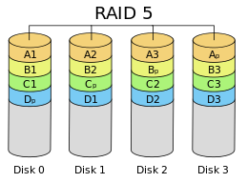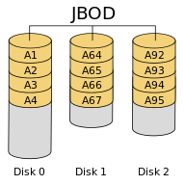Nutno 3 a více disků.  
Mezi disky je rozložena rovnoměrně parita a při výpadku 1 libivolného disku lze obnovit data na libovolném disku.

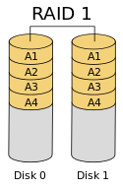

**RAID 6 == 2 paritní disky**

**RAID 0+1 a RAID 1+0 (verze 1+0 rovnoměrněji zatíží disky -> lepší výkon)**

Kombinace Stripe+Mirror nebo Mirror+stripe.  
Zachovává zvýšený výkon s kompenzací rizika.

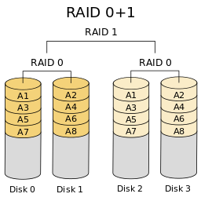 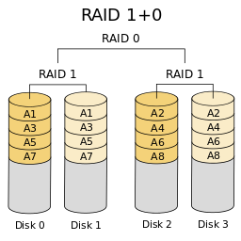

**Diskové kvóty**

- limit celkového množství dat uložených danou user identitou na jedné partition

- nutné nastavit v /etc/fstab (restart nebo znovu připojení adresáře)

- nutná podpora na několika úrovních v jádře OS, nastavují se explicitně a vždy per-partition

GNU/LINUX:   
 - kernel + podpora nástrojů

- specifikace jsou uložené v dané partition, viditelné uživatelům ale obvykle nečitelné

- quota.user, quota.group, aquota.user, aquota.group

XFS: - interní struktury (journal-like)

UFS/Solaris: - quotas

Příkazy: setquota, edquota, quotaon

**NFS (Network File System)**

**Výhody sdílení FS:**  
Úspora diskového prostoru a práce (instalace, údržba SW, zálohování)  
Transparentnost z hlediska uživatelů (sdílené domovské adresáře)

**NFSv2 (UDP), NFSv3(UDP, TCP), NFSv4 (TCP)  
Zpětně kompatibilní**  
**Lze obecně definovat (omezovat) na straně serveru i klienta:**  
 v konfiguračních souborech  
 pomocí parametrů ZFS (pokud je server definován na ZFS)  
 individuálně jako option příkazu mount

**NFSv4 je stavový**  
Server i klient v různých stavech, nezávisle přecházejí  
Problém – uchovávání stavové informace, refresh

**Má sjednocený protokol**  
**Well known port 2049** ( výhoda kvůli firewallu)  
**Delegace cache** – zrychlení   
**Pseudo file systém** (mount point)  
 možnost přimountovat i jiný (vyšší) adresář, než sdílený  
 méně spojení  
 přístup omezen jen do sdílených větví

**SWAP**

Odkládací prostor – vytváří iluzi adresního prostoru přesahujícího velikost fyzické paměti. Velikost je omezena pouze délkou slova (32b – 4GB)  
Slouží jako prostor pro odkládání neaktivních stránek paměti, tedy zabraňuje problému s nedostatkem paměti RAM.  
Většinou se swap realizuje za pomocí vyhrazené swap partition, nebo swapovacích souborů.

[podrobnější info](https://www.slideshare.net/drishtibhalla/unix-memory-management-operating-systems)

1. **ADU**: Procesy a služby systému v unixových systémech (hierarchie a vzájemné vazby, limity, zapínání a vypínání systému, služby systému, logování).

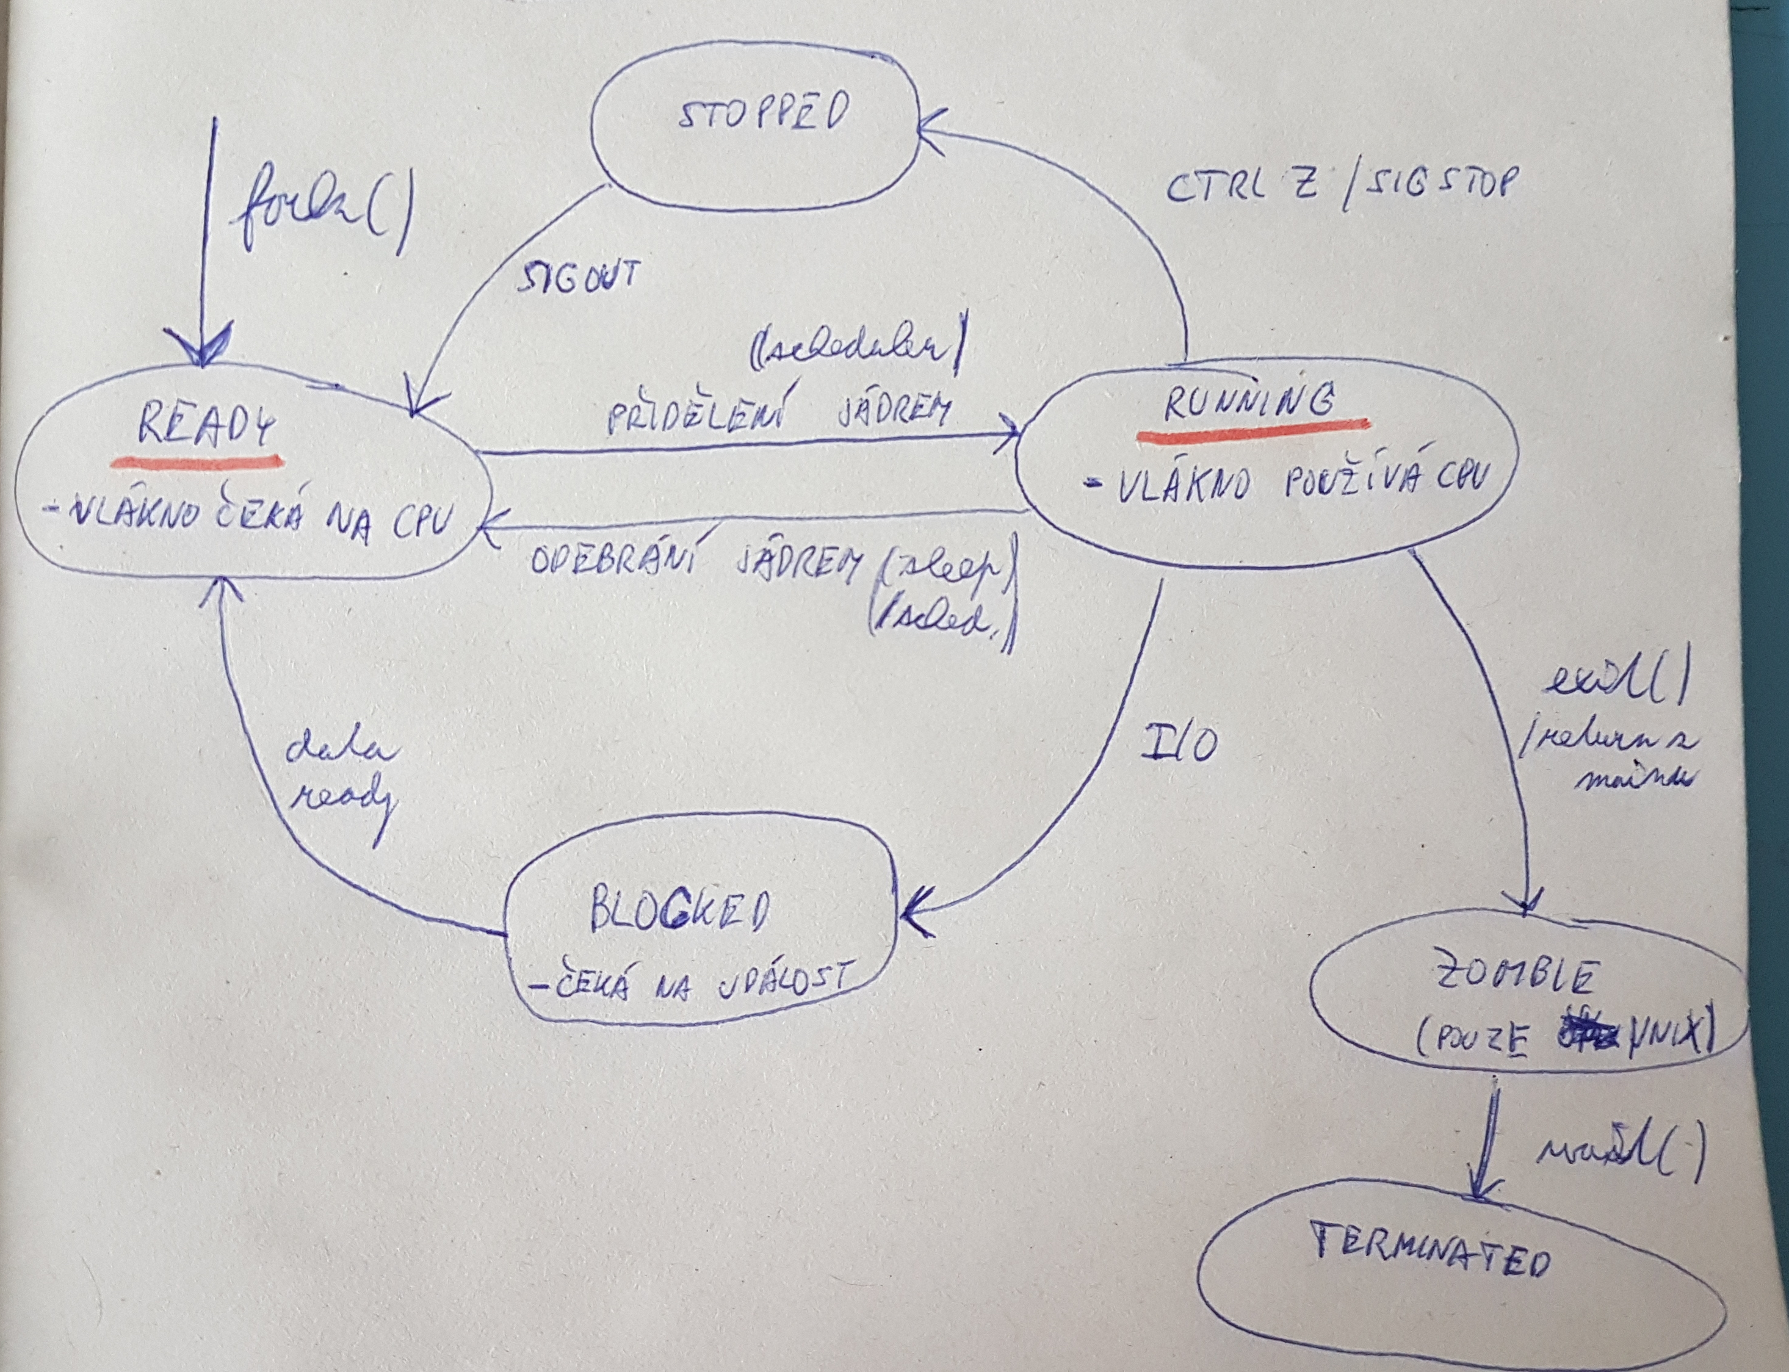

**Hierarchie a vzájemné vazby**

Čím komplexnější OS, tím komplexnější proces zapínání a vypínání

Bootování (bootstrapping)  
 Jádro (kernel)  
 init  
 startup  
 OS runs  
 runlevel changes  
 shutdown

**Limity**

**Zdrojové limity systému (Systém resource limits)**

**- Jsou napsány přímo v tabulce procesů**

**- Limity se dědí přes fork() a execve()**

**Hard limit:**

- proces účtu root může změnit svůj limit na libovolnou hodnotu

- nepřekročitelná mez

**Soft limit:**

- nastaven mezi 0 a hard limitem

- lze překročit. Běží tzv. grace period.

- po překročení obdrží varování

**Zapínání a vypínání systému**

CPU se pokusí načíst z PROM paměti na desce první instrukci na které je uložen BIOS.  
**1) BIOS ( == firmware základní desky)** provede:  
 „Power on self test“.  
Hledání, kontrola a inicializace některých HW zařízení.  
**Identifikace boot zařízení**.  
Načte 0. sektor na tomto boot zařízení a začne provádět daný kód

**2) MBR (master boot record)**   
Je první blok( sektor 0 o délce 512B) na disku, který obsahuje „first stage boot loader“. Je to zhruba 440B paměti, kde se musí načíst základní údaje o disku a FS.  
Při použití GRUBv2 je v MBR „boot.img“ který předá řízení „core.img“ a ten poté načte z pomocné partition /boot/grub

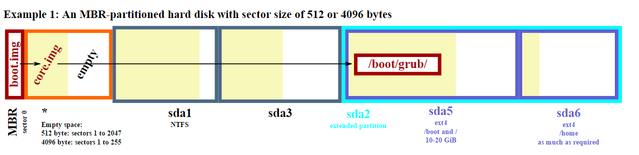

Tam už se spustí kernel selection, kde si uživatel určí který OS chce bootovat, případně jaký jiný zavaděč chce načíst.

**3) Kernel fáze**  
Načtou se **inicializační** struktury jádra, ovladače zařízení.  
**Přimountuje se kořenový** **filesystém**.  
Vytvoří se první **proces s PID=1, který spustí /sbin/init.**

**4) init**   
Načte configurační soubor /etc/inittab a spustí jeden ze spouštěcích skriptů (BSD/SystemV/Solaris10 - style)

**5) Startup**Několik standardních řešení:  
**AT&T System V** systém pracuje v runlevelu  
 scripty jsou organizovýny v adresářích dle runlevelu  
 Runlevely popisují stavy počítače charakterizované běžícími procesy. Obvykle je 8 runlevelů – 0 až 6 a S

**BSD**  
 jeden skript /etc/rc volá další a postupně inicializuje a spouští celý systém

**Solaris 10**  
 nový koncept  
 nastartování služby po splnění závislostí pomocí runlevelů

**Služby systému**

* Služby jsou softwarové objekty poskytující množinu funkcí/metod dalšímu softwaru.
  + Napříkad webserver poskytuje HTTP služby. Mezi další služby může patřit NFS, DHCP, SSH.
* První spuštěný daemon (služba) je init s PID =1, ta spustí všechny ostatní daemony (služby) např. sshd, syslogd
* Služby jsou původně v UNIX nakonfigurovány pomocí textových souborů (init.d) - nepřehledné a náročné na správu
* V Solaris 10 se je proto nahradil SMF, Linux používá „systemd“, Unix využívá init, či init sysV
* **Solaris SMF** (service management facility) **https://en.wikipedia.org/wiki/Service_Management_Facility**
  + Komplexní systém který je základní součástí Predictive Self-Healing technology (odhalení problému a diagnóza problému na Solaris serverech ještě předtím, než skutečně nastane)
  + Slouží ke správě služeb, služba je jako objekt s metodami
  + Možnost delegace práv a hlídání běhu služeb
  + Snapshot konfigurace služeb
  + Příkazy svcs – výpis, svcadm – management, svcs -x == failure explanation
* Milestones
  + Definované stavy do kterých se dostat pouze po splnění všech podmínek (charakterizované běžícími procesy)
    - Např milestone/multi-user:default - odpovídá runLevelu 2
    - Např milestone/multi-user-server:default – odpovídá runLevelu 3

**Logování**

**Syslog**

* Serverová logovací služba s dlouhou historií
* Umožňuje
  + **oddělit SW generující zprávy**
  + **systém který zprávy ukládá**
  + **SW který nahlašuje a analyzuje zprávy**
  + Tedy realizovat jako(server + mnoho různých klientů)
* výhody: jednotná logovací politika, usnadnění programování
* má mnoho variant a komponent (openlog, syslog, closelog, syslogd, logger)
* log. složky: /var/log a /var/adm
* konfigurační soubor: /etc/syslog.conf
* logy mají svou **službu** (auth, user, local0-local7) a **prioritu** (alert, critical, error, warning, notice, info, debug)
* posílání zpráv pomocí UDP (+ některé verze i pomocí TCP)

1. **ADU**: Jádro unixových operačních systémů (charakteristické vlastnosti, možnosti administrátora vzhledem k jádru, virtualizace).

<http://www.tldp.org/LDP/sag/html/index.html>

// UNIX == OS od AT&T z roku 1969 – napsán v C  
// Linux (jádro) == klon OS Unix vyvíjen od 1991 Linusem Torvaldsem, je **open-source, monolitické, Unix-like**.

**Různé druhy jader**

* **Monolitické** (nejběžnější)
  + Množina procedur (C funkcí) které se mohou navzájem volat (procedury se navzájem vidí)
  + Každá procedura má přesně specifikovaný interface
  + Jádro je sestaveno linkerem z jednotlivých modulů (= přeložená procedura/ množina procedur)
  + Za pomocí rozšíření lze za běhu jádra přidávat další moduly
* **Vrstevnaté**
* **Virtuální stroj**

**Charakteristické vlastnosti UNIX jádra**

* Zdrojový kód je v /usr/sys. Komponenty:
  + conf (machine-dependent files, boot code)
  + dev – ovladače zařízení / pseudo hardware
  + sys – samotný „kernel“ – memory management, plánovač procesů, systémová volání
  + h – header soubory, definují klíčové struktury systému
* **Všechny zařízení jsou v Unix soubory** – velmi jednoduchá práce se vším na systému – aktuálně už to tak není.
* **Modularita** (možnost vyměnit/poskládat libovolně moduly jádra)
* Kernel běží v módu supervizora ve svém memory space
* **Nejdůležitější** části kernelu jsou **memory management a proces management jednotky.**

**Možnosti administrátora vzhledem k UNIX jádru**

* Zobrazit **informace o PCI zběrnicích pomocí lspci. Pomocí lspci -k** lze zobrazit ovladače kernelu.
* Omezení procesů, disk space
* Rekonfigurace zavaděče OS
* Úprava kernel modulů (lsmod, depmod)
* Nastavení boot a shutdown procesu, HW a zařízení (mknod, lsdev)
* Zálohy, správa uživatelů, **automatizování úloh,** logování

**Virtualizace**

* Jeden **fyzický prostředek (host)** se transformuje na **několik virtuálních prostředků**
* Například
  + Disky – partitions
  + Síťové karty – virtuální interface

**Statické a dynamické** přidělování prostředků  
**Výhody virtualizace**

* + Flexibilita a rychlost zřízení serveru
  + Rychlá přeinstalace a boot (vše už je v paměti)
  + Efektivní využití HW
  + Efektivní zálohování a údržba

**Využití virtualizace**

* + Sdružení malých/mnoho serverů a systémů na 1 HW
    - DB,WEB,File server
    - Ekonomické důvody + efektivní administrace
  + Izolace a bezpečnost aplikací
  + Pohlcení starého HW a OS virtuálním serverem

**Úrovně virtualizace systému**

* + **Hard partitioning (drahé)**
    - Dělení na úrovni HW (CPU, paměť,disky,…) – rack je rozdělen na víc serverů.
    - Sun Dynamic Systém Domains
  + **Emulation (Full virtualization / Hypervisor)**
    - Virtuální počítač plně simuluje HW (hypervisor), nebo emuluje potřebné části (emulační SW)
    - Lze tak hostit OS běžící např. na jiném CPU
      * Tedy provozovat servery (platformy) které už jinak nejsou fyzicky dostupné
    - VMware, Hyper-V
  + **OS virtualizace** (HOST OS-Based)
    - **Sdílené jádro OS**
    - Solaris zóny a kontejnery – virtualizační vrstva zajistí oddělený a nezávislý běh OS kontejnerů
  + **Applikační virtualizace**
    - **Aplikace běží ve virtuálním prostředí** oddělující ji od HW, OS i podpůrných programů
    - 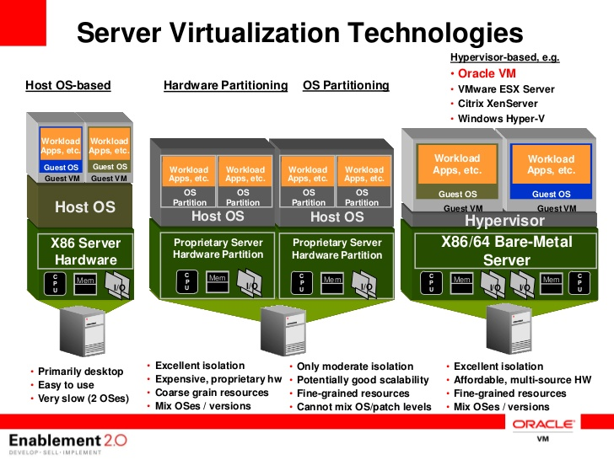Java Virtual Machine **(JVM)**

**Solaris zóny**

* virtualizace na úrovni OS
* sdílené jádro, oddělení FS a procesů
* Jedna globální zóna (hostitelský systém) a v ní libovolný počet neglobálních zón

**Globální zóna**

* správa neglobálních zón
* přístup k fyzickým zařízením
* chyba může způsobit havárii neglobálních zón (proto pouze spravuje neglobální)

**Neglobální zóny**

* neovlivňují přímo jiné zóny
* jiný správce, jiné heslo